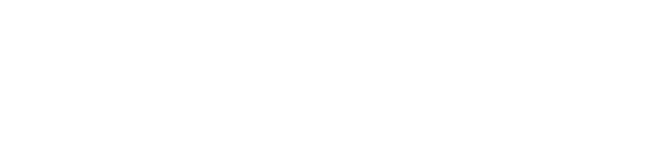

#### 27/12/2019

**RAPPORT DE 2EME BRIEF DESIGN**

#### Encadrer par : IMANE GANNAOUI Réaliser par :

#### Rouiha Ayoub

#### Imad elberdaoui

#### Akram Ettayfi

##### Table des matières

1. Trello 2
2. Création repo en GitHub 3
3. Low fidelity 4
4. High fidelity 4

INTRODUCTION

## Dans cet brief nous avons vu comment nous travaillons en équipe, Et aussi les bases des logiciels de design comme Adobe Photoshop et Adobe XD et balsamique et nous avons appris à respecter le temps requis, aussi nous avons bénéficié de la façon d'autoformation ainsi que de bonnes recherches.

# Trello

Dans ce brief nous avons divisé le travail de site web en cinq tâches :

* + - Header
    - 1ére section
    - 2éme section
    - Footer

Et en pratiquer ce ci dans le trello.

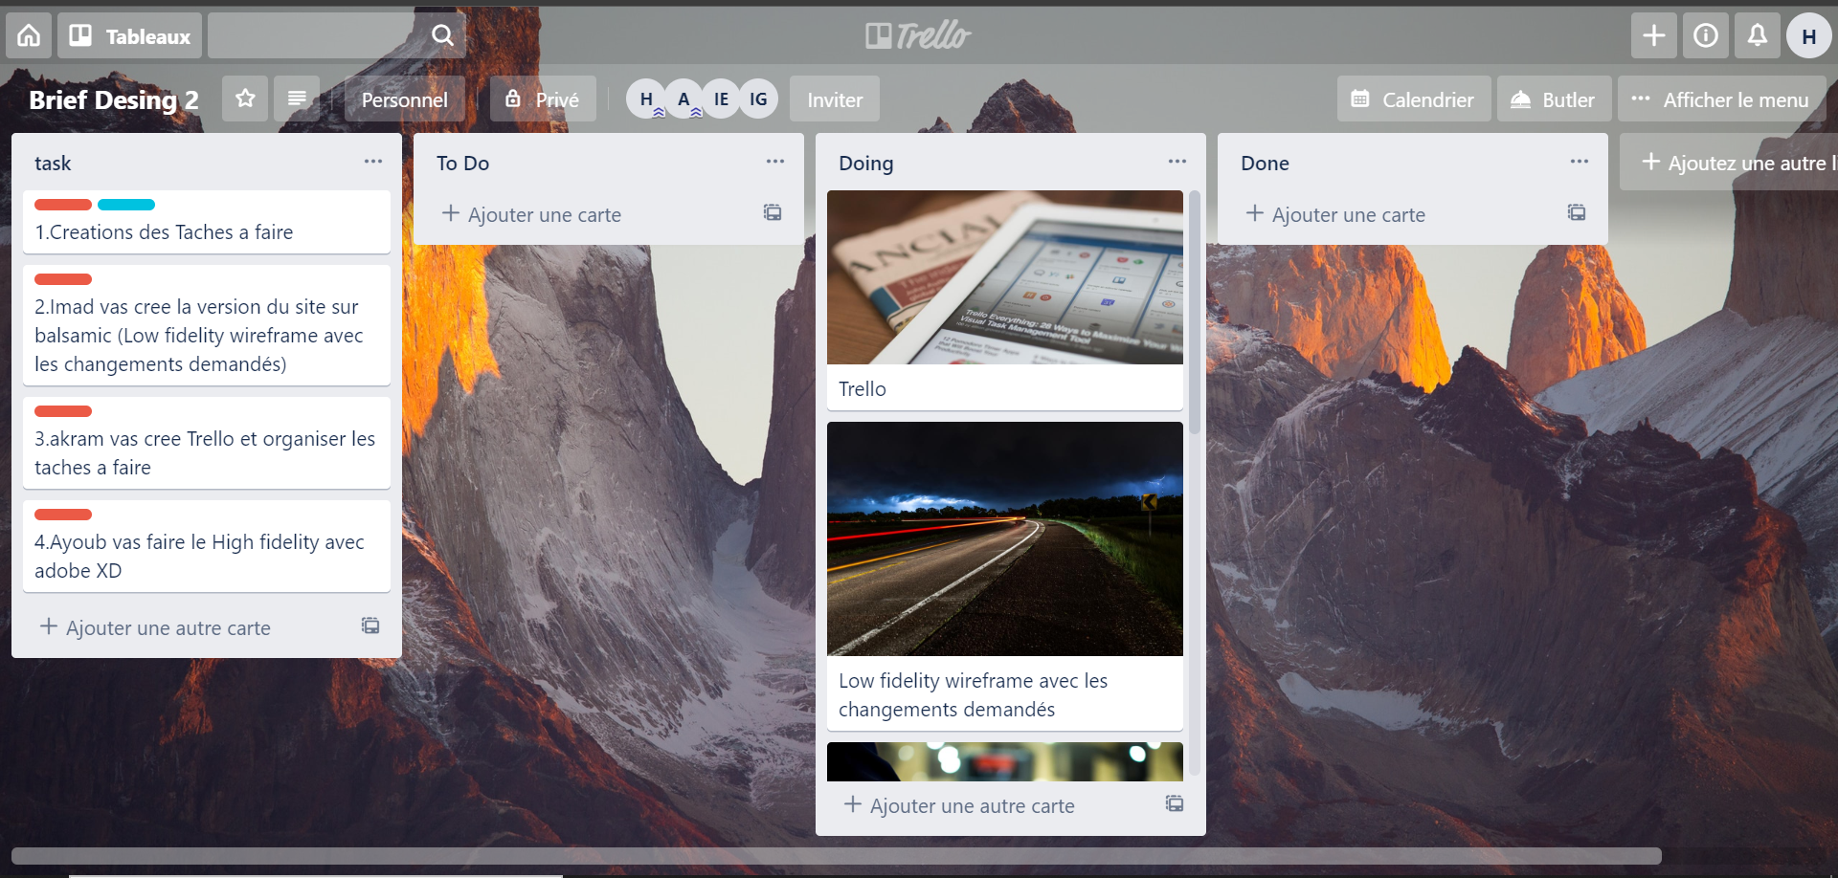

# Création repo en GitHub

Nous écrivons un repo dans GitHub Pour ressembler nos travails

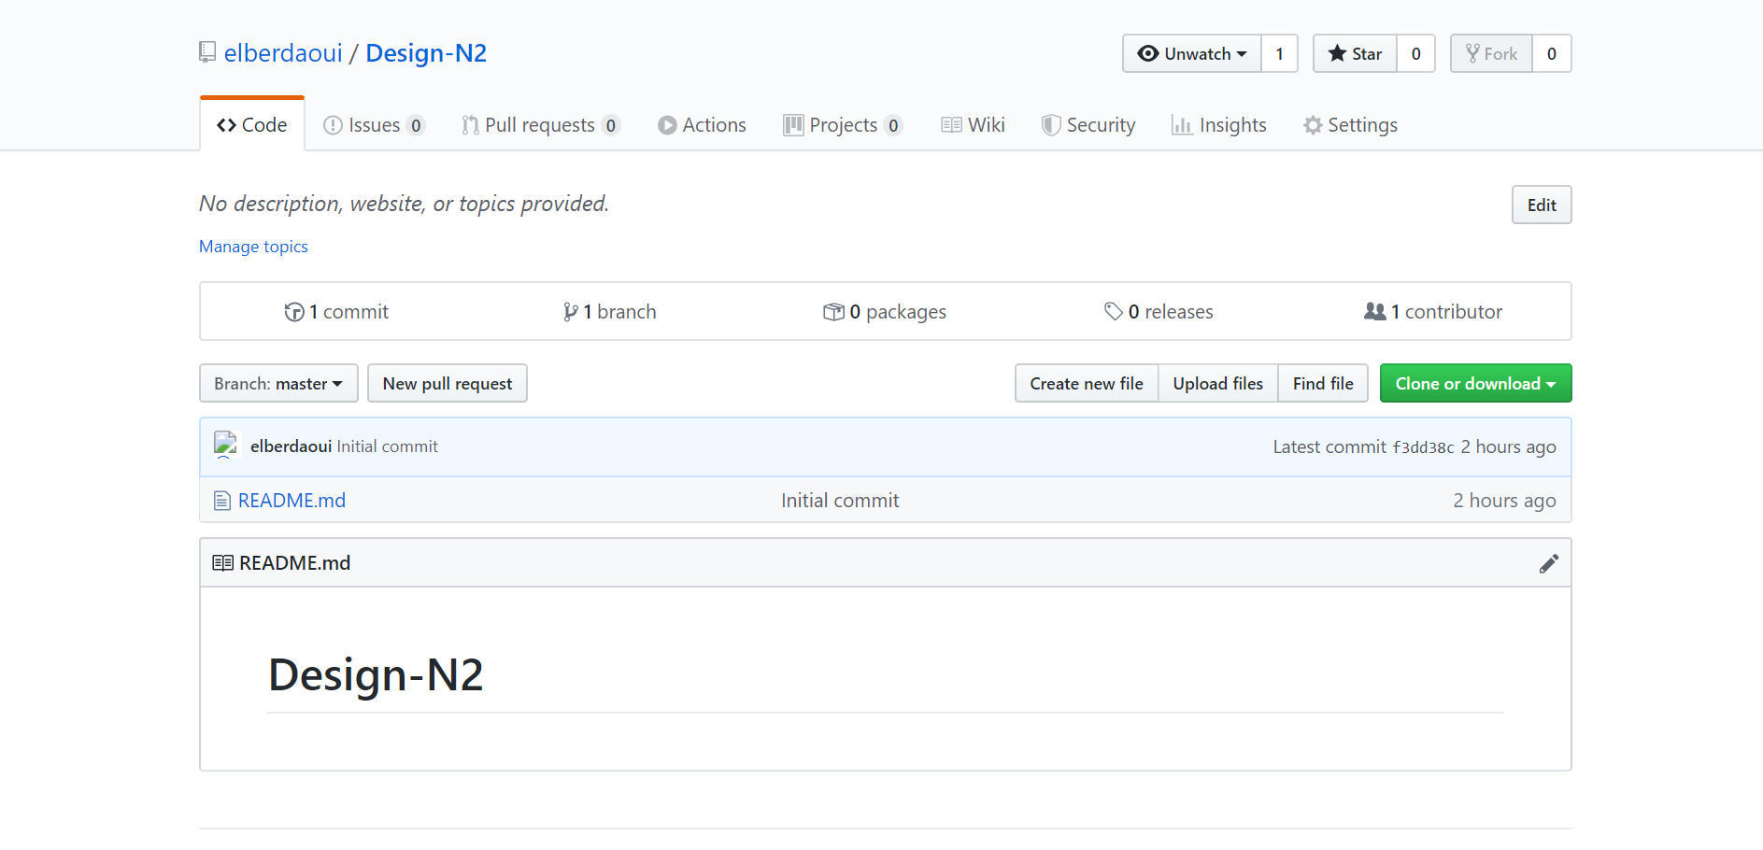

# Low fidelity

Dans la partie de conception en réaliser le plan de site en balsamique :

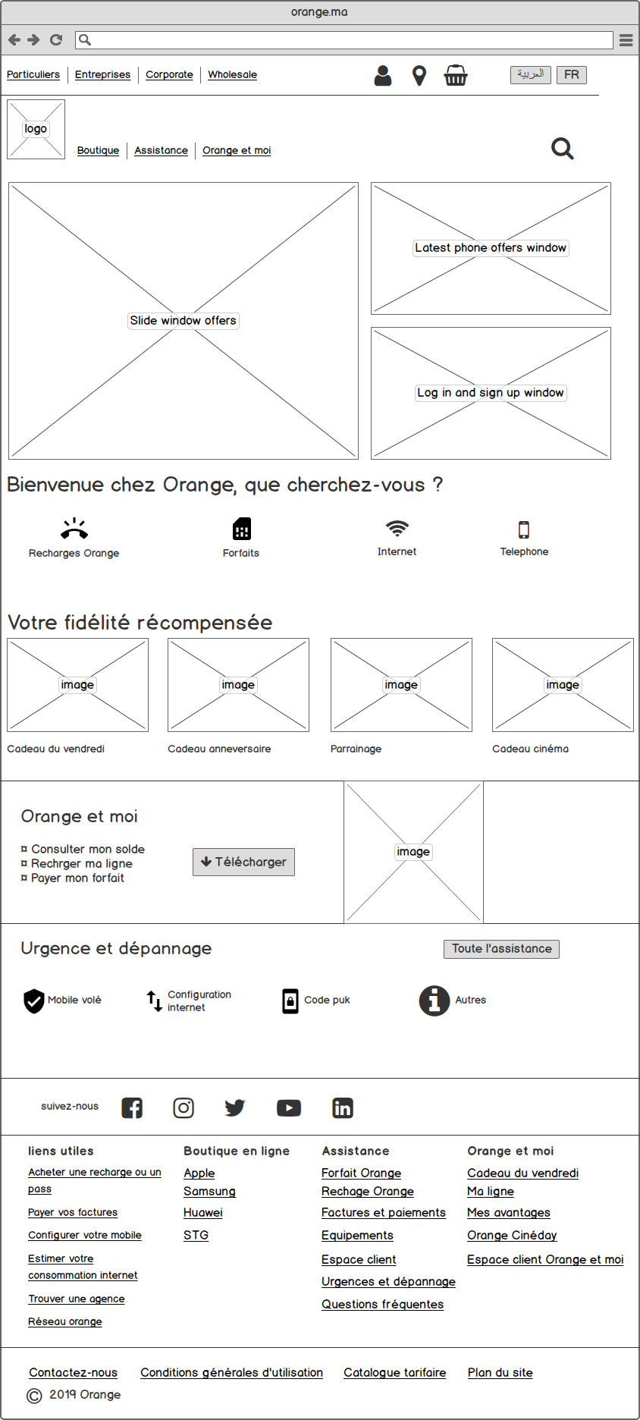

# High fidelity

A prêt en pratique les cinq tâches en Adobe XD : Header :

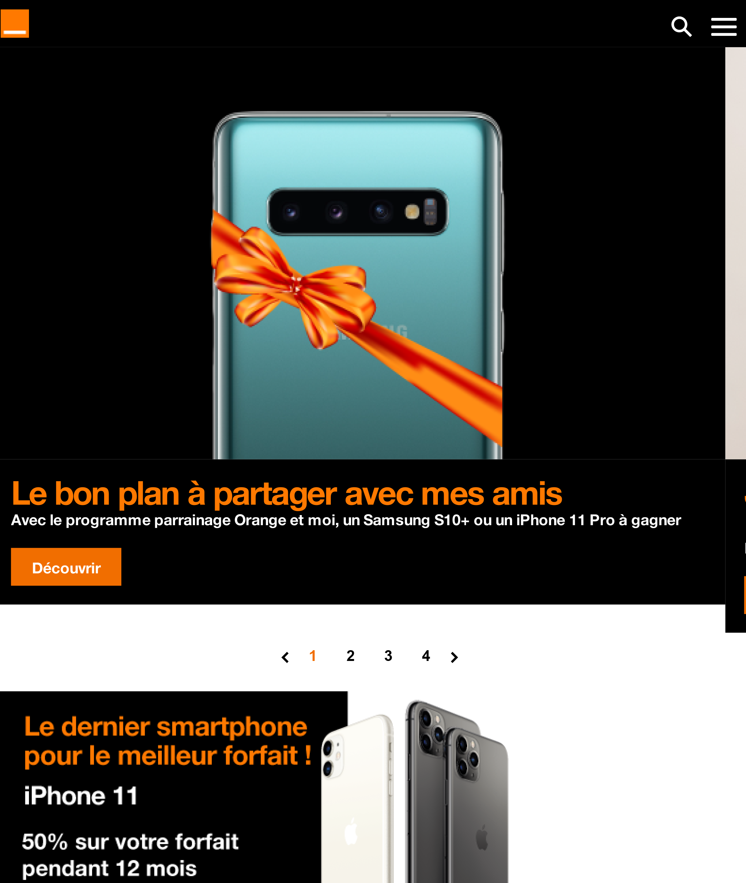

1ére section :

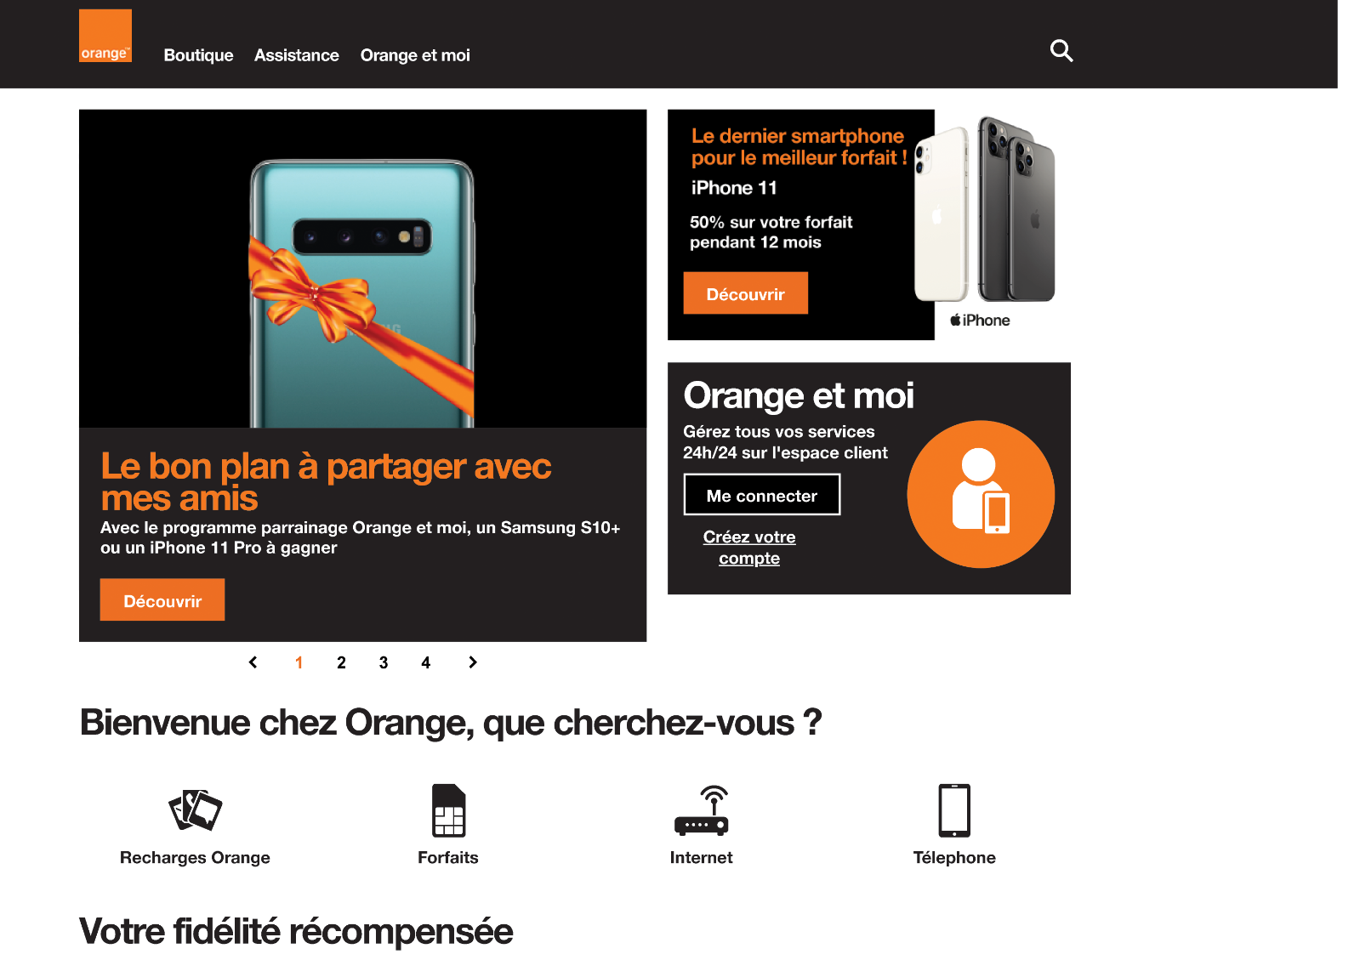

2éme section :

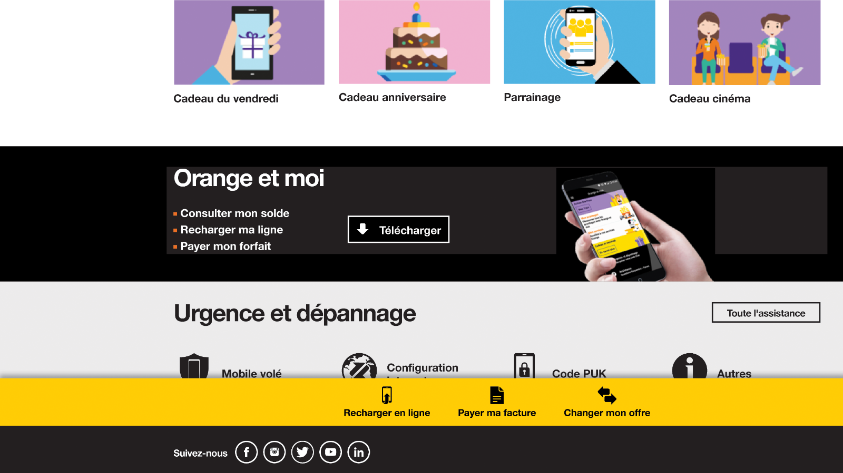

Footer :

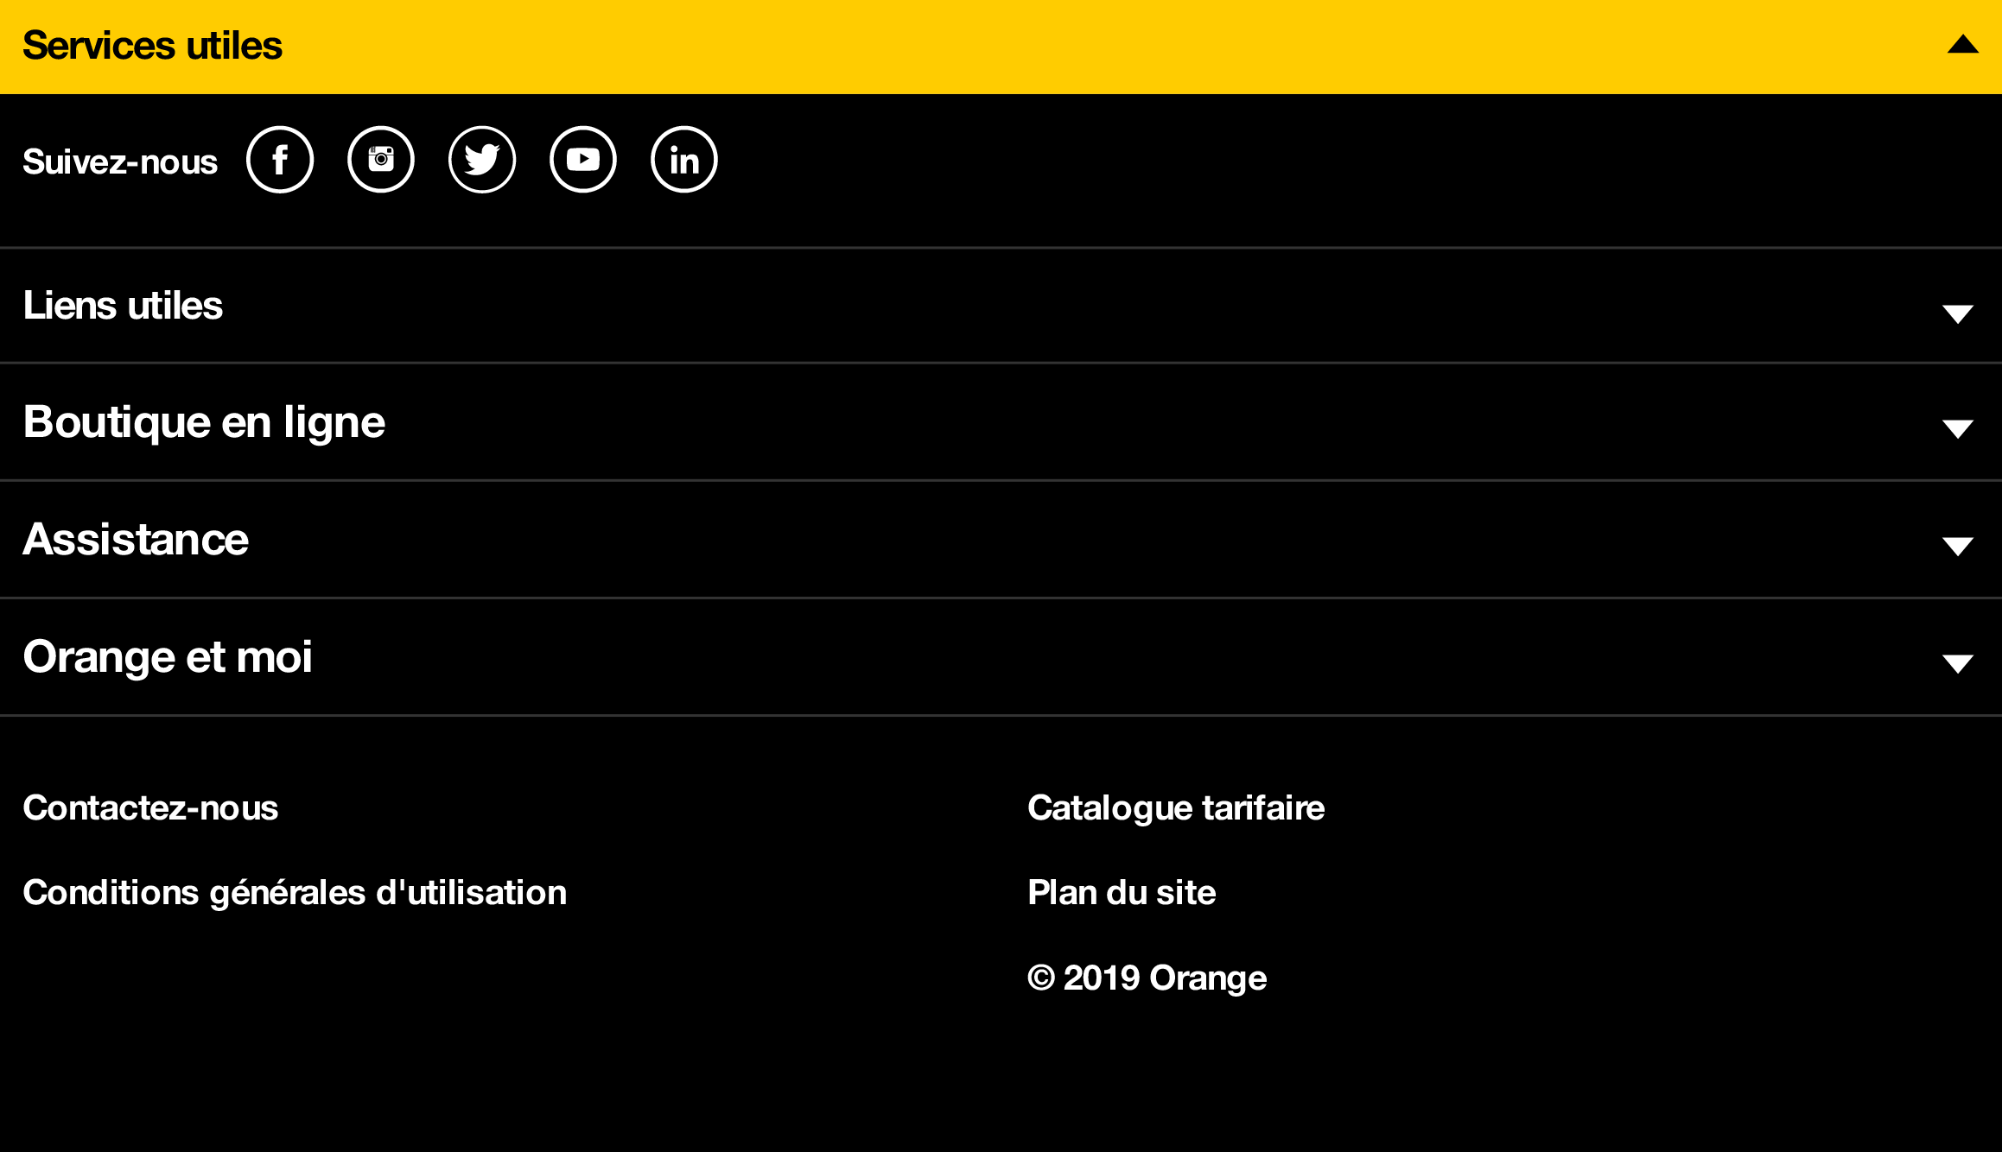

CONCLUSION

### Nous avons développé à l’utilisation des logiciels de design.et devenus de plus en plus autonomes sur la gestion de vos artboard (Sketch, Löw fidélité, high fidélité, UX, UI).